CÔNG TY CỔ PHẦN CÔNG NGHỆ CÔNG NGHIỆP VCONNEX
–––––***–––––

TÀI LIỆU MÔ TẢ SẢN PHẨM
BỘ ĐIỀU KHIỂN HỒNG NGOẠI THÔNG MINH V2

TÊN DỰ ÁN: SMART HOME
MÃ SỐ:
PHIÊN BẢN: 1.0
NGÀY HIỆU LỰC:

Hà Nội, năm 2026

TÀI LIỆU MÔ TẢ SẢN PHẨM
BỘ ĐIỀU KHIỂN HỒNG NGOẠI THÔNG MINH V2

TÊN DỰ ÁN: SMART HOME
MÃ SỐ:
PHIÊN BẢN:
NGÀY HIỆU LỰC:
STT | Họ và tên | Chức danh | Ngày, tháng | Ký tên
1
2
…
Phê chuẩn

MỤC LỤC
A. GIỚI THIỆU TÀI LIỆU 5
1. Mục đích tài liệu 5
2. Phạm vi tài liệu 5
3. Tài liệu liên quan 5
B. THÔNG TIN SẢN PHẨM 6
1. Mô tả giải pháp 6
2. Thông số kỹ thuật 6
3. Hình ảnh sản phẩm 7
4. Khẩu lệnh điều khiển và phản hồi của thiết bị 7
4.1. Loa phản hồi tình trạng của thiết bị 7
4.2. Khẩu lệnh điều kiển các thiết bị 8
5. Tính năng trên thiết bị 10
5.1. Trạng thái đèn báo khi điều khiển 11
5.2. Trạng thái kết nối internet 11
5.3. Điều khiển thiết bị 12
5.4. Vào chế độ OTA 12
5.5. Kết nối với ứng dụng 12
6. Chức năng với ứng dụng Vhomenex 12
6.1. Đăng ký thiết bị 13
6.2. Thêm điều khiển mới (Ti vi/Điều hòa/Quạt/...) 14
6.3. Sao chép điều khiển có sẵn 15
6.4. Điều khiển thiết bị 15
6.6. Hẹn giờ nhắc lịch 16
6.6. Lịch hẹn giờ 16
6.7. Quản lý khẩu lệnh 17
6.8. Cập nhật OTA 19
6.9. Cập nhật kết nối thiết bị 20
6.10. Lịch sử điều khiển 21
6.11. Thiết lập kịch bản tự động 22
6.12. Thiết lập ngữ cảnh 23
C. HƯỚNG DẪN LẮP ĐẶT AN TOÀN 25
1. Hướng dẫn lắp đặt 25
1.1. Chuẩn bị 25
1.2. Xác định vị trí lắp đặt 25
1.3. Tiến hành lắp đặt 25
2. Hướng dẫn kiểm tra sau lắp đặt 26
3. Câu hỏi thường gặp 26

A. GIỚI THIỆU TÀI LIỆU

1. Mục đích tài liệu
- Cung cấp thông tin sản phẩm về công dụng, chức năng sử dụng trực tiếp, sử dụng tích hợp trên app Vhomenex
- Hướng dẫn lắp đặt an toàn, cung cấp giải pháp xử lý sự cố

2. Phạm vi tài liệu
- Tài liệu áp dụng cho các đối tượng sau:
+ Người sử dụng thiết bị
+ Nhà phân phối sản phẩm
+ Nhà phát triển phần mềm

3. Tài liệu liên quan
STT | Tên tài liệu | File tài liệu

B. THÔNG TIN SẢN PHẨM

1. Mô tả giải pháp
- Điều khiển bằng giọng nói: Cho phép điều khiển các thiết bị sử dụng hồng ngoại (IR) như điều hòa, TV, quạt, đầu phát... bằng khẩu lệnh, thay cho remote truyền thống.
- Thiết lập khẩu lệnh: Người dùng có thể tạo khẩu lệnh cho từng chức năng, chẳng hạn bật/tắt thiết bị, tăng/giảm nhiệt độ, chuyển kênh, tăng/giảm âm lượng...
- Hoạt động theo khẩu lệnh: Khi người dùng nói khẩu lệnh đã thiết lập, hệ thống sẽ nhận diện câu lệnh và gửi tín hiệu hồng ngoại tương ứng để thực hiện thao tác trên thiết bị.
- Quản lý nhiều điều khiển: Một Bộ điều khiển hồng ngoại thông minh V2 có thể quản lý nhiều loại điều khiển IR cho các thiết bị khác nhau.
- Thay đổi điều khiển cùng loại: Khi có nhiều điều khiển cùng loại, ví dụ 2 điều khiển điều hòa hoặc 2 điều khiển TV, người dùng có thể chuyển đổi điều khiển mà không cần thiết lập lại các khẩu lệnh đã tạo.
- Quản lý trên ứng dụng Vhomenex: Người dùng có thể thêm/quản lý điều khiển, ghi âm, chỉnh sửa và xóa khẩu lệnh trực tiếp trên ứng dụng.
- Lợi ích: Giúp người dùng giảm thao tác với remote vật lý, điều khiển thiết bị thuận tiện hơn bằng giọng nói và nâng cao trải nghiệm sử dụng nhà thông minh.

2. Thông số kỹ thuật
Tên sản phẩm | - Bộ điều khiển hồng ngoại thông minh v2
Nguồn cấp | - 5VDC-2A (USB Type-C)
Nút bấm | - 1 nút nhấn cấu hình
Truyền thông | - Wi-Fi 2.4GHz
Điều khiển hồng ngoại | - 7 mắt phát hồng ngoại góc bán cầu, khoảng cách 6m (không vật cản)
Khoảng cách thu âm | - 4 mét (môi trường yên tĩnh, không vật cản)
Loa | - 1W, 95 dB  - Phản hồi điều khiển, nhắc lịch
Kích thước | - 80x45mm
Remote điều khiển | - Hỗ trợ tạo mới tổng số 5 điều khiển bao gồm Điều hòa, TV, Quạt,…  - Hỗ trợ điều khiến giọng nói: Điều hòa số lượng 1, TV số lượng 1, Quạt số lượng 1 (Có thể chuyển đổi áp dụng điều khiển giọng nói với điều khiển cùng loại)
Khẩu lệnh điều khiển hỗ trợ | - Điều khiển giọng nói Offline tiếng việt theo câu lệnh mặc định hoặc tự cấu hình (tối đa 25), ti vi, điều hòa, quạt, thực thi kịch bản.
Ứng dụng hỗ trợ | - Vhomenex (iOS/Android)
Tính năng | - Điều khiển trực tiếp  - Nút bấm điều khiển tại chỗ  - Kết hợp kịch bản Smarthome

3. Hình ảnh sản phẩm
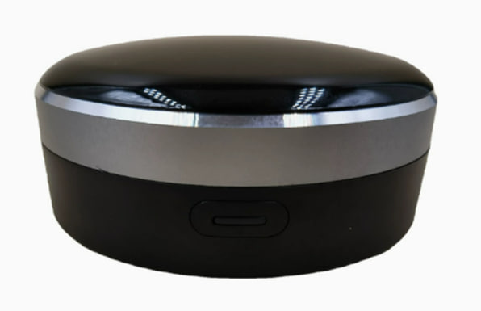

4. Khẩu lệnh điều khiển và phản hồi của thiết bị

4.1. Loa phản hồi tình trạng của thiết bị
Thông báo voice IR
STT | Voice thiết bị | Loại thông báo
1 | Thiết bị đang khởi động | Thông báo thiết bị khởi động
2 | Thiết bị đã sẵn sàng | Thông báo thiết bị khởi động
3 | Cập nhật phần mềm thất bại | Thông báo biết bị OTA
4 | Đang cập nhật phần mềm | Thông báo biết bị OTA
5 | Cập nhật phần mềm thành công | Thông báo biết bị OTA
6 | Ghi âm khẩu lệnh thành công | Thông báo biết bị học khẩu lệnh
7 | Ghi âm khẩu lệnh thất bại | Thông báo biết bị học khẩu lệnh
8 | Bắt khẩu đầu Ghi âm khẩu lệnh | Thông báo biết bị học khẩu lệnh
9 | Chế độ kết nối tự động | Thông báo vào chế độ kết nối
10 | Chế độ kết nối thủ công | Thông báo vào chế độ kết nối
11 | Beep | Thông báo khi nhận diện thành công khẩu lệnh wakeup
12 | Mình đã điều khiển thiết bị | Thông báo điều khiển thiết bị
13 | Mình đã điều khiển điều hòa | Thông báo điều khiển thiết bị
14 | Chưa có thiết bị để điều khiển vui lòng thêm mới | Thông báo điều khiển thiết bị
15 | Lệnh này hiện chưa có trên điều khiển | Thông báo điều khiển thiết bị
16 | Mình đã điều khiển quạt | Thông báo điều khiển thiết bị
17 | Mình đã điều khiển tivi | Thông báo điều khiển thiết bị
18 | Mình đã thực hiện kịch bản | Thông báo điều khiển kịch bản
19 | Không hỗ trợ lệnh điều khiển này vui lòng cập nhật lại | Mất đồng bộ lệnh điều khiển giọng nói
20 | Thiết bị đang đồng bộ điều khiển vui lòng thử lại sau | Thông báo đồng bộ

4.2. Khẩu lệnh điều kiển các thiết bị
- Cho phép điều khiển bằng khẩu lệnh qua công thức: “Câu wakeup + lệnh điều khiển”, trong đó:
    - Câu wakeup: OK Vihome
    - Lệnh điều khiển:
a) Các câu lệnh điều khiển điều hòa/ tivi/ quạt hệ thống hỗ trợ mặc định
Điều khiển giọng nói điều hòa
Các bước | Câu lệnh điều khiển |  | Thiết bị phản hồi
B1 | Wakeup thiết bị | Ok Vihome | Thiết bị kêu 1 tiếng tít
B2 | Câu lệnh bật tắt | Bật điều hoà | Mình đã điều khiển điều hoà
B2 | Câu lệnh bật tắt | Tắt điều hoà | Mình đã điều khiển điều hoà
B2 | Câu lệnh bật tắt | Bật máy lạnh | Mình đã điều khiển điều hoà
B2 | Câu lệnh bật tắt | Tắt máy lạnh | Mình đã điều khiển điều hoà
B2 | Câu lệnh chế độ | Chế độ tự động | Mình đã điều khiển điều hoà
B2 | Câu lệnh chế độ | Chế độ làm mát | Mình đã điều khiển điều hoà
B2 | Câu lệnh chế độ | Chế độ hút ẩm | Mình đã điều khiển điều hoà
B2 | Câu lệnh chế độ | Chế độ sưởi ấm | Mình đã điều khiển điều hoà
B2 | Câu lệnh chế độ | Chế độ quạt gió | Mình đã điều khiển điều hoà
B2 | Câu lệnh đặt nhiệt độ | Đặt 16 độ | Mình đã điều khiển điều hoà
B2 | Câu lệnh đặt nhiệt độ | Đặt 17 độ | Mình đã điều khiển điều hoà
B2 | Câu lệnh đặt nhiệt độ | ..... | Mình đã điều khiển điều hoà
B2 | Câu lệnh đặt nhiệt độ | Đặt 29 độ | Mình đã điều khiển điều hoà
B2 | Câu lệnh đặt nhiệt độ | Đặt 30 độ | Mình đã điều khiển điều hoà
B2 | Câu lệnh tăng giảm nhiệt độ (1 độ) | Tăng nhiệt độ | Mình đã điều khiển điều hoà
B2 | Câu lệnh tăng giảm nhiệt độ (1 độ) | Giảm nhiệt độ | Mình đã điều khiển điều hoà
B2 | Câu lệnh điều chỉnh quạt gió | Đặt gió mạnh | Mình đã điều khiển điều hoà
B2 | Câu lệnh điều chỉnh quạt gió | Đặt gió trung bình | Mình đã điều khiển điều hoà
B2 | Câu lệnh điều chỉnh quạt gió | Đặt gió thấp | Mình đã điều khiển điều hoà
B2 | Câu lệnh điều chỉnh quạt gió | Đặt gió tự động | Mình đã điều khiển điều hoà

Điều khiển giọng nói tivi
Các bước | Câu lệnh điều khiển |  | Thiết bị phản hồi
B1 | Wakeup thiết bị | Ok Vihome | Thiết bị kêu 1 tiếng tít
B2 | Câu lệnh bật tắt | Bật tivi | Mình đã điều khiển tivi
B2 | Câu lệnh bật tắt | Tắt tivi | Mình đã điều khiển tivi
B2 | Câu lệnh điều chỉnh âm lượng | Tăng âm lượng | Mình đã điều khiển tivi
B2 | Câu lệnh điều chỉnh âm lượng | Giảm âm lượng | Mình đã điều khiển tivi

Điều khiển giọng nói quạt
Các bước | Câu lệnh điều khiển |  | Thiết bị phản hồi
B1 | Wakeup thiết bị | Ok Vihome | Thiết bị kêu 1 tiếng tít
B2 | Câu lệnh bật tắt | Bật quạt | Mình đã điều khiển quạt
B2 | Câu lệnh bật tắt | Tắt quạt | Mình đã điều khiển quạt
B2 | Câu lệnh điều chỉnh tốc độ | Tăng tốc độ quạt | Mình đã điều khiển quạt
B2 | Câu lệnh điều chỉnh tốc độ | Giảm tốc độ quạt | Mình đã điều khiển quạt
B2 | Câu lệnh điều chỉnh tốc độ | Bật quạt số 1/2/3 | Mình đã điều khiển quạt

b) Các câu lệnh điều khiển điều hòa/ tivi/ quạt/ kịch bản người dùng thêm mới, nhấn giữ nút cấu hình trên thiết bị:
B1: Nhấn giữ liên tục 3 giây thiết bị vào chế độ kết nối tự động, đèn báo nhấp nháy với chu kỳ 0,2 giây. Nhấn 1 lần nữa để thoát chế độ kết nối
B2: Nhấn giữ liên tục 7 giây thiết bị vào chế độ kết nối thủ công, đèn báo nhấp nháy với chu kỳ 1 giây. Nhấn 1 lẫn nữa để thoát chế độ kết nối
      - Có kết nối internet: Đèn báo nháy khi người dùng điều khiển remote
      - Không có kết nối internet: Đèn báo nhấp nháy chu kỳ 2 giây

5. Tính năng trên thiết bị
- Bảng danh sách tính năng:
STT | Tên tính năng | Xem hướng dẫn
1 | Trạng thái đèn báo khi điều khiển | 4.1
2 | Trạng thái kết nối internet | 4.2
3 | Điều khiển thiết bị | 4.3
4 | Vào chế độ OTA | 4.4
5 | Kết nối với ứng dụng | 4.5

Lưu ý: Để sử dụng các tính năng của thiết bị, cần đưa thiết bị về trạng thái kết nối với ứng dụng điều khiển
B1: Nhấn và giữ nút Reset trên thiết bị trong khoảng 3 giây.
B2: Khi đèn LED màu xanh nhấp nháy liên tục, thả nút Reset để đưa thiết bị vào chế độ sẵn sàng kết nối.
B3: Thiết bị sẽ phát Bluetooth với tên VCONNEX_MESH_XXXX để thực hiện kết nối.
B4: Thực hiện thêm thiết bị điều khiển vào ứng dụng Vhomenex

5.1. Trạng thái đèn báo khi điều khiển
a) Mô tả: Người dùng xác định thiết bị có thực thi lệnh điều khiển. Đèn báo nháy 1 lần theo mỗi lệnh điều khiển
b) Hướng dẫn:
B1: Nói câu wakeup: Ok Vihome
B2: Theo dõi đèn nháy khi điều khiển bằng giọng nói

5.2. Trạng thái kết nối internet
a) Mô tả: Cho phép nhận biết thiết bị có đang kết nối với internet:
- Có kết nối: Đèn báo tắt, chỉ nháy sáng khi có lệnh điều khiển.
- Không có kết nối: Đèn báo nhấp nháy với chu kỳ 2 giây.
b) Hướng dẫn:
B1: Nói câu wakeup: Ok Vihome
B2: Theo dõi đèn nháy khi điều khiển bằng giọng nói

5.3. Điều khiển thiết bị
a) Mô tả: Cho phép điều khiển thiết bị qua ứng dụng hoặc giọng nói
b) Hướng dẫn:
- Điều khiển qua ứng dụng: Người dùng nhấn vào nút của thiết bị cần điều khiển
- Điều khiển qua giọng nói: Người dùng nói theo công thức: “Câu wakeup + lệnh điều khiển” (Cho phép điều khiển offline)

5.4. Vào chế độ OTA
a) Mô tả: Cho phép nhận biết thiết bị đang vào trạng thái cập nhật OTA
b) Hướng dẫn:
B1: Người dùng truy cập ứng dung, chọn chế độ Cập nhật OTA cho thiết bị
B2: Theo dõi đèn trên thiết bị. Đèn báo thiết bị nhấp nháy 3 lần

5.5. Kết nối với ứng dụng
a) Mô tả: Cho phép đăng ký thiết bị vào ứng dụng Vhomenex
b) Hướng dẫn:
- Đăng ký tự động:
B1: Ấn giữ nút bất kỳ 3 giây trên thiết bị cho đến khi đèn báo nhấp nháy với chu kỳ 0,2 giây để vào chế độ kết nối
B2: Làm theo hướng dẫn trên ứng dụng để kết nối thành công.
- Đăng ký thủ công:
B1: Ấn giữ nút bất kỳ 7 giây trên thiết bị cho đến khi đèn báo nhấp nháy với chu kỳ 1 giây để vào chế độ kết nối
B2: Làm theo hướng dẫn trên ứng dụng để kết nối thành công.

6. Chức năng với ứng dụng Vhomenex
- Bảng danh sách chức năng:
STT | Tên tính năng | Xem hướng dẫn
1 | Đăng ký thiết bị | 6.1
2 | Thêm điều khiển mới (Ti vi/Điều hòa/Quạt/…) | 6.2
3 | Sao chép điều khiển có sẵn | 6.3
4 | Điều khiển thiết bị | 6.4
6 | Hẹn giờ nhắc lịch | 6.6
6 | Lịch hẹn giờ | 6.6
7 | Quản lý khẩu lệnh | 6.7
8 | Cập nhật OTA | 6.8
9 | Cập nhật kết nối thiết bị | 6.9
10 | Lịch sử điều khiển | 6.10
11 | Thiết lập kịch bản tự động | 6.11
12 | Thiết lập ngữ cảnh | 6.12

6.1. Đăng ký thiết bị
a) Mô tả: Đăng ký thiết bị với ứng dụng Vhomnex qua hình thức tự động/thủ công
b) Hướng dẫn đăng ký tự động
B1: Tại màn hình trang chủ, chọn Thêm thiết bị > Hiển thị danh sách chọn loại thiết bị
B2: Chọn Bộ điều khiển hồng ngoại thông minh > Hiển thị màn hình chọn mạng wifi cho thiết bị
B3: Nhập thông tin wifi > nhấn Tiếp tục > Hiển thị màn hình hướng dẫn kết nối tự động
B4: Nhấn Tiếp tục > Hiển thị danh sách thiết bị quét đươc
(Lưu ý: Thiết bị phải ở chế độ sẵn sàng kết nối tự động -> Nhấn giữ nút điều khiển trên thiết bị trong 3 giây)
B5: Tích chọn thiết bị cần thêm > Nhấn Tiếp tục
B6: Đợi quá trình kết nối hoàn tất, thêm thiết bị thành công. Màn hình chuyển về màn hình Home
c) Hướng dẫn đăng ký thủ công
B1: Tại màn hình trang chủ, chọn Thêm thiết bị > Hiển thị danh sách chọn loại thiết bị
B2: Chọn Bộ điều khiển hồng ngoại thông minh > Hiển thị màn hình chọn mạng wifi cho thiết bị
B3: Nhập thông tin wifi > Nhấn Tiếp tục > Hiển thị màn hình hướng dẫn kết nối tự động
B4: Tại menu mở rộng, chọn Thủ công > Hiển thị màn hình hướng dẫn kết nối thủ công
(Lưu ý: Thiết bị phải ở chế độ sẵn sàng kết nối tự động -> Nhấn giữ nút điều khiển trên thiết bị trong 6 giây)
B5: Nhấn Tiếp tục > Hiển thị màn hình Kết nối với wifi của thiết bị
B6: Nhấn Đi đến kết nối > Thực hiện kết nối với wifi VCONNEX-XXXX
B7: Tại màn hình Kết nối với wifi của thiết bị > Nhấn Tiếp tục
B8: Đợi quá trình kết nối hoàn tất, thêm thiết bị thành công. Màn hình chuyển về màn hình Home

6.2. Thêm điều khiển mới (Ti vi/Điều hòa/Quạt/...)
a) Mô tả: Thêm điều khiển Tivi/Điều hòa/Quạt/... vào bộ điều khiển hồng ngoại thông minh v2
b) Hướng dẫn:
B1: Tại màn hình trang chủ, chọn xem chi tiết Bộ điều khiển hồng ngoại thông minh > Hiển thị danh sách thiết bị điều khiển
B2: Nhấn Thêm điều khiển > Hiển thị danh sách kiểu thêm điều khiển
B3: Nhấn Thêm điều khiển > Hiển thị danh sách chọn loại thiết bị
B4: Chọn loại thiết bị muốn thêm tương ứng > Hiển thị màn hình học lệnh tương ứng với loại thiết bị đã chọn
B5: Hướng điều khiển của thiết bị vào bộ điều khiển hồng ngoại thông minh với khoảng cách 3cm và bấm 1 nút bất kỳ trên điều khiển
(Làm theo hướng dẫn tương ứng với thiết bị kết nối hiển thị trên ứng dụng)
B6: Đợi quá trình kết nối hoàn tất, thêm thiết bị thành công. Màn hình chuyển về màn hình Home
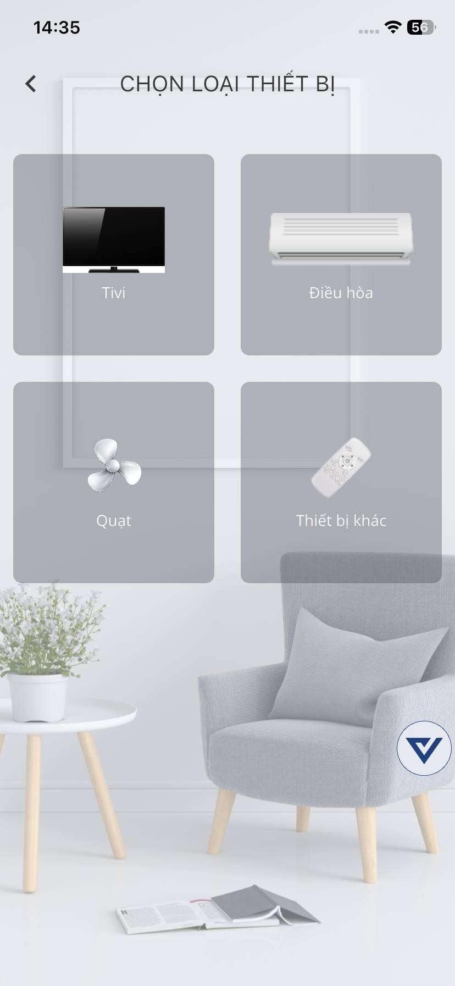 | 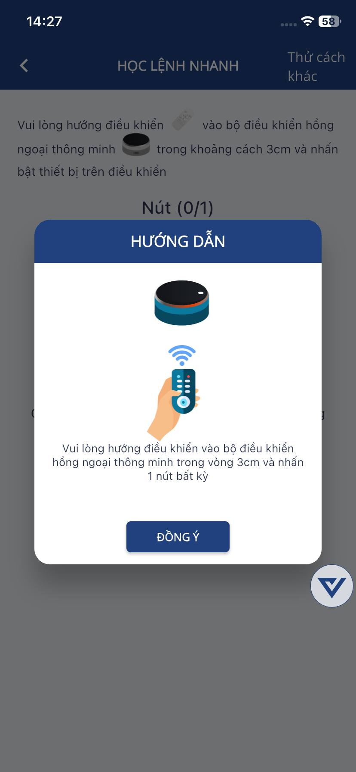 | 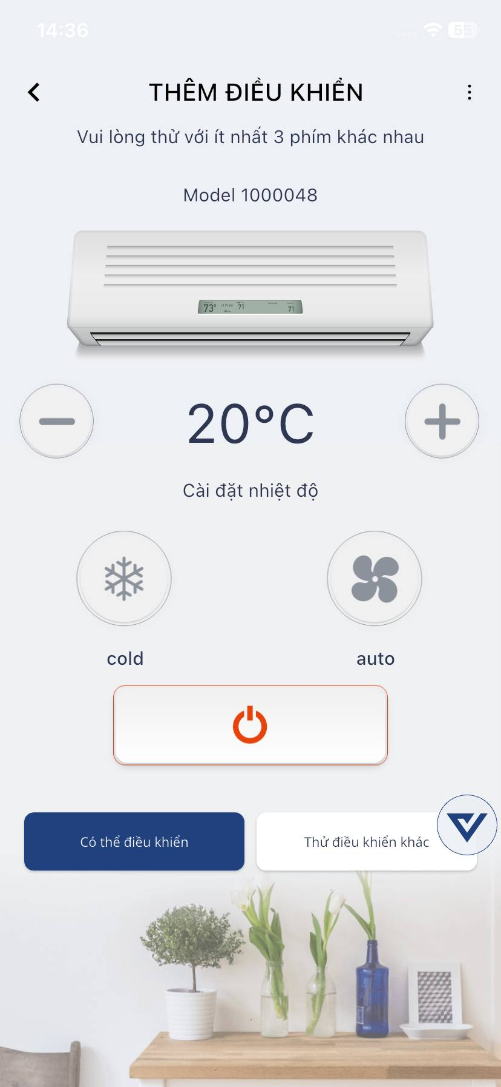 | 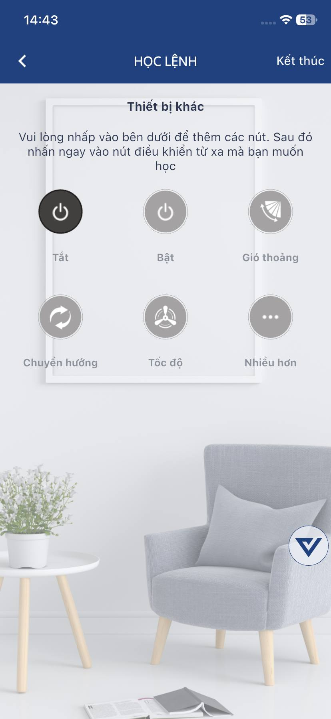
Ảnh hướng dẫn một số thiết bị

6.3. Sao chép điều khiển có sẵn
a) Mô tả: Thêm các điều khiển tivi/điều hoà/quạt/... điều khiển có sẵn trong tài khoản vào bộ điều khiển hồng ngoại thông minh v2. Thêm đối đã 6 điều khiển
b) Hướng dẫn:
B1: Tại màn hình trang chủ, chọn xem chi tiết Bộ điều khiển hồng ngoại thông minh > Hiển thị danh sách thiết bị điều khiển
B2: Nhấn Thêm điều khiển > Hiển thị danh sách kiểu thêm điều khiển
B3: Nhấn Sao chép điều khiển có sẵn > Hiển thị danh sách điều khiển có sẵn
B4: Nhấn chọn thiết bị cần sao chép tính năng > Nhập tên thiết bị mới
B5: Nhấn Đồng ý > Đợi quá trình sao chép hoàn tất, thêm thiết bị thành công. Màn hình chuyển về màn hình Home

6.4. Điều khiển thiết bị
a) Mô tả: Cho phép điều khiển thiết bị qua ứng dụng
b) Hướng dẫn:
B1: Tại màn hình trang chủ, chọn xem chi tiết Bộ điều khiển hồng ngoại thông minh > Hiển thị danh sách thiết bị điều khiển
B2: Chọn thiết bị điều khiển > Hiển thị màn hình cho phép điều khiển thiết bị
B3: Bật-Tắt / Tăng-Giảm các nút trên ứng dụng để điều khiển thiết bị

6.6. Hẹn giờ nhắc lịch
a) Mô tả: Cho phép nhắc lịch cho thiết bị
b) Hướng dẫn:
B1: Tại màn hình trang chủ, chọn xem chi tiết Bộ điều khiển hồng ngoại thông minh > Hiển thị danh sách thiết bị điều khiển
B2: Nhấn chọn menu mở rộng, chọn Hẹn giờ nhắc lịch > Hiển thị danh sách hẹn giờ nhắc lịch
B3: Nhấn Thêm lịch > Hiển thị màn hình cài đặt lịch nhắc
B4: Cấu hình thông tin lịch (Thời gian thực thi/ Chế độ lặp lại/ Chế độ báo lại/ Âm thanh báo)
B5: Nhấn Lưu thông tin > Hiển thị Lịch nhắc đã cài đặt ở chế độ ON tại danh sách hẹn giờ nhắc lịch

6.6. Lịch hẹn giờ
a) Mô tả: Cho phép thiết lập lịch hẹn giờ cho thiết bị
b) Hướng dẫn:
B1: Tại màn hình trang chủ, chọn xem chi tiết Bộ điều khiển hồng ngoại thông minh > Hiển thị danh sách thiết bị điều khiển
B2: Nhấn chọn menu mở rộng, chọn Lịch hẹn giờ > Hiển thị danh sách hẹn giờ
B3: Nhấn Thêm hẹn giờ > Hiển thị màn hình cài đặt hẹn giờ
B4: Cấu hình thông tin hẹn giờ (Thời gian thực thi/ Chế độ lặp lại/ Thiết bị cấu hình/ Tác vụ)
B5: Nhấn Lưu thông tin > Hiển thị Lịch hẹn giờ đã cài đặt ở chế độ ON tại danh sách Hẹn giờ

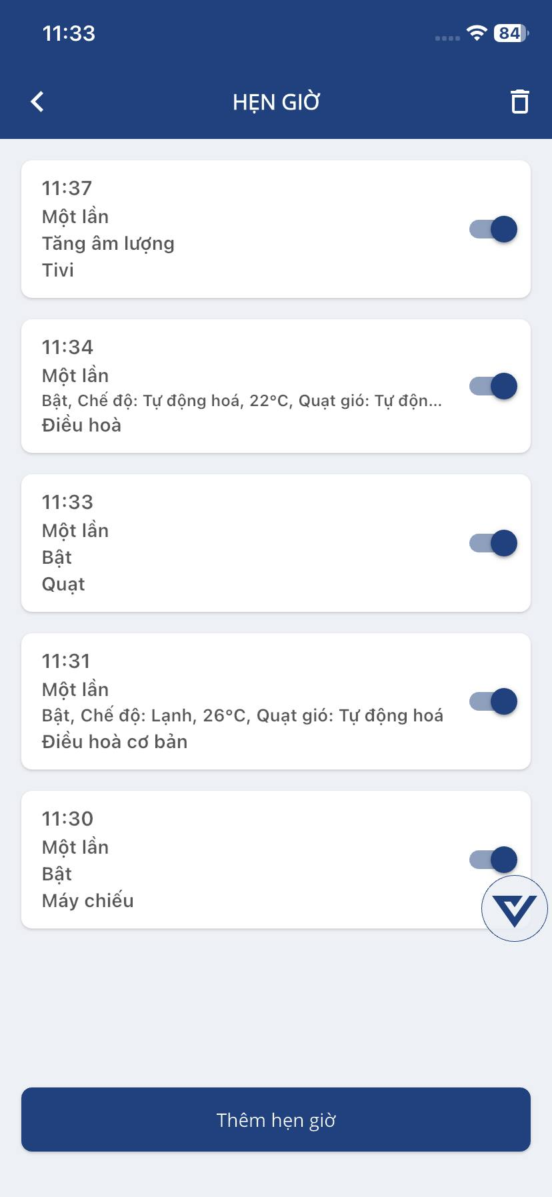
Ảnh danh sách hẹn giờ

6.7. Quản lý khẩu lệnh
a) Mô tả: Thiết lập khẩu lệnh điều khiển quạt, tivi, điều hòa và kịch bản thông minh.
b) Hướng dẫn:
B1: Tại màn hình trang chủ, chọn xem chi tiết Bộ điều khiển hồng ngoại thông minh > Hiển thị danh sách thiết bị điều khiển
B2: Nhấn chọn menu mở rộng, chọn Quản lý khẩu lệnh > Hiển thị màn hình Quản lý khẩu lệnh theo nhóm
B3: Nhấn chọn nhóm khẩu lệnh muốn quản lý > Hiển thị màn hình theo dõi khẩu lệnh tương ứng với thiết bị > Người dùng theo dõi/ tìm kiếm/ lọc khẩu lệnh
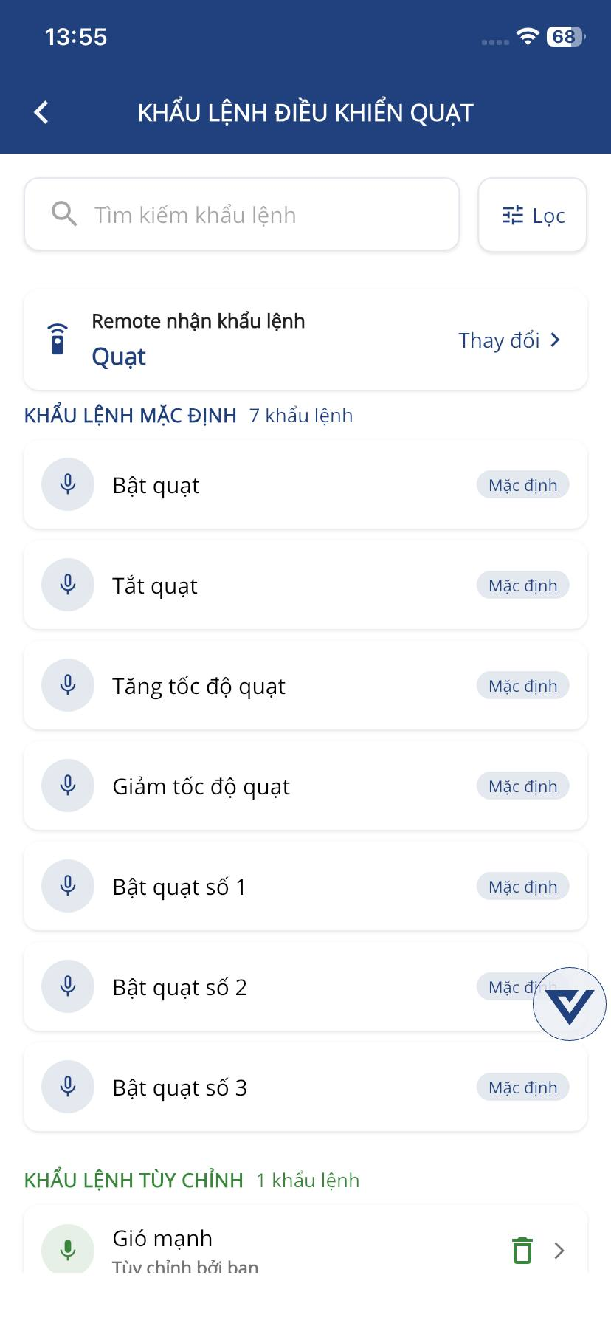 | 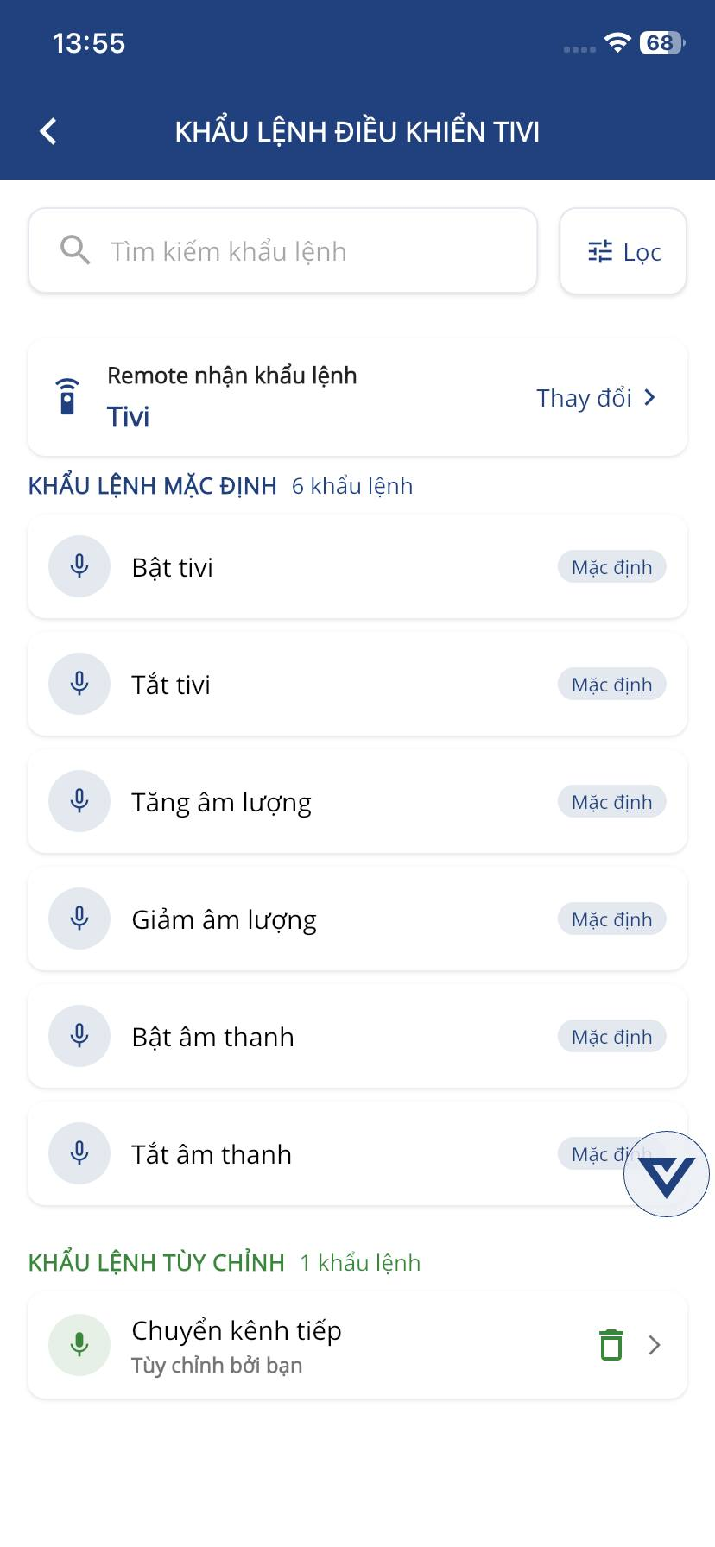 | 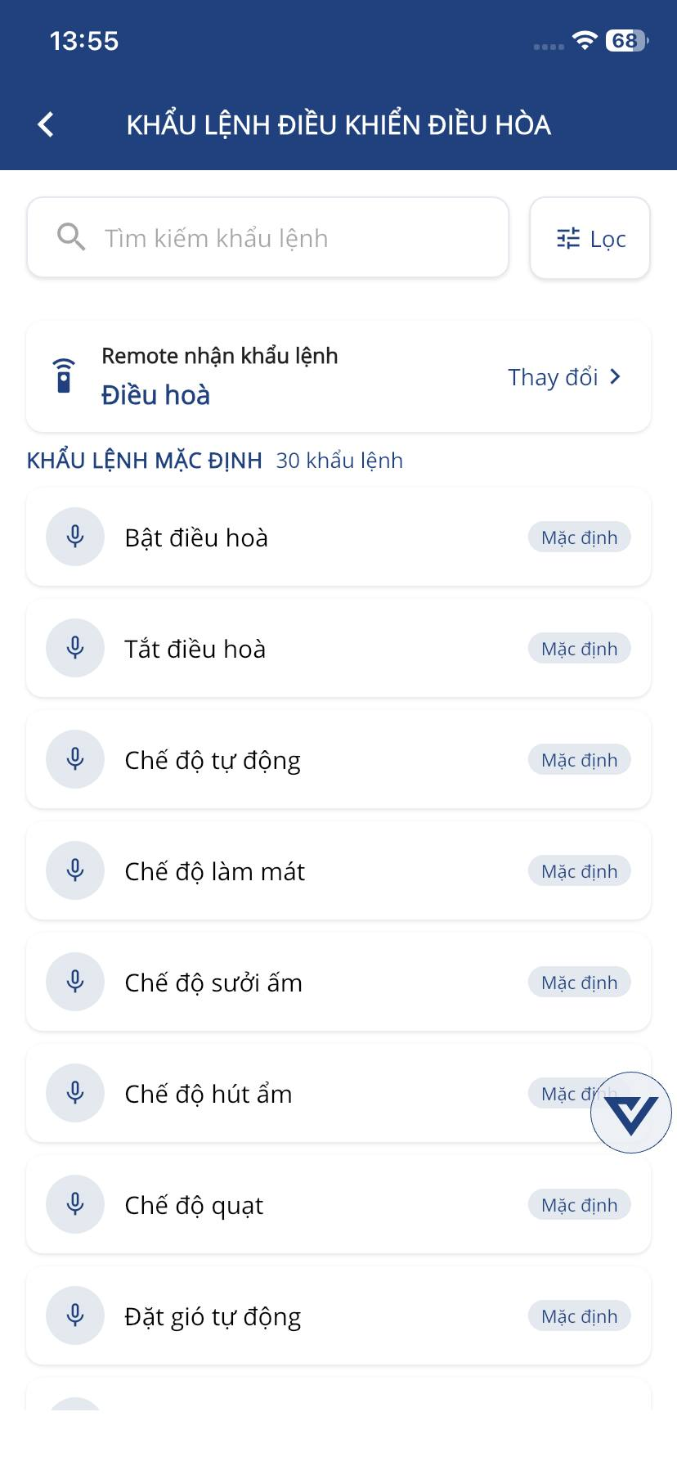 | 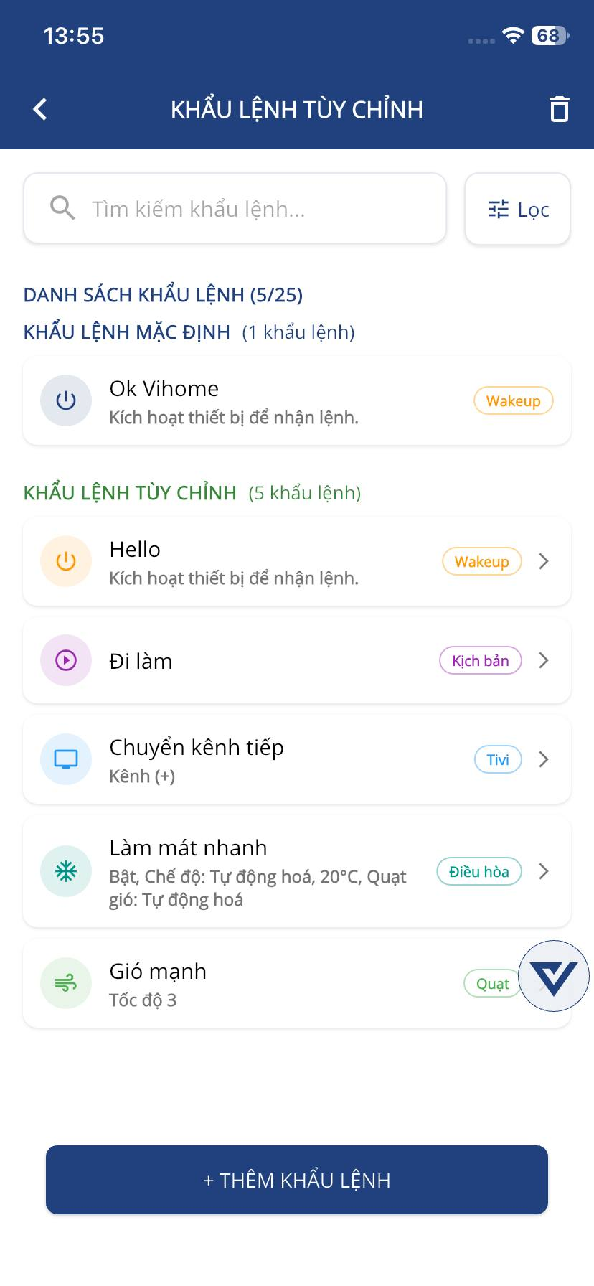
Màn hình quản lý khẩu lệnh tương ứng với từng nhóm
B4: Chọn nhóm khẩu lệnh “Khẩu lệnh Wakeup & Tuỳ chỉnh” > Hiển thị màn hình Khẩu lệnh tuỳ chỉnh
B5: Nhấn Thêm khẩu lệnh > Chọn kiểu thêm khẩu lệnh > Hiển thị màn hình cho phép thêm khẩu lệnh tương ứng với kiểu đã chọn
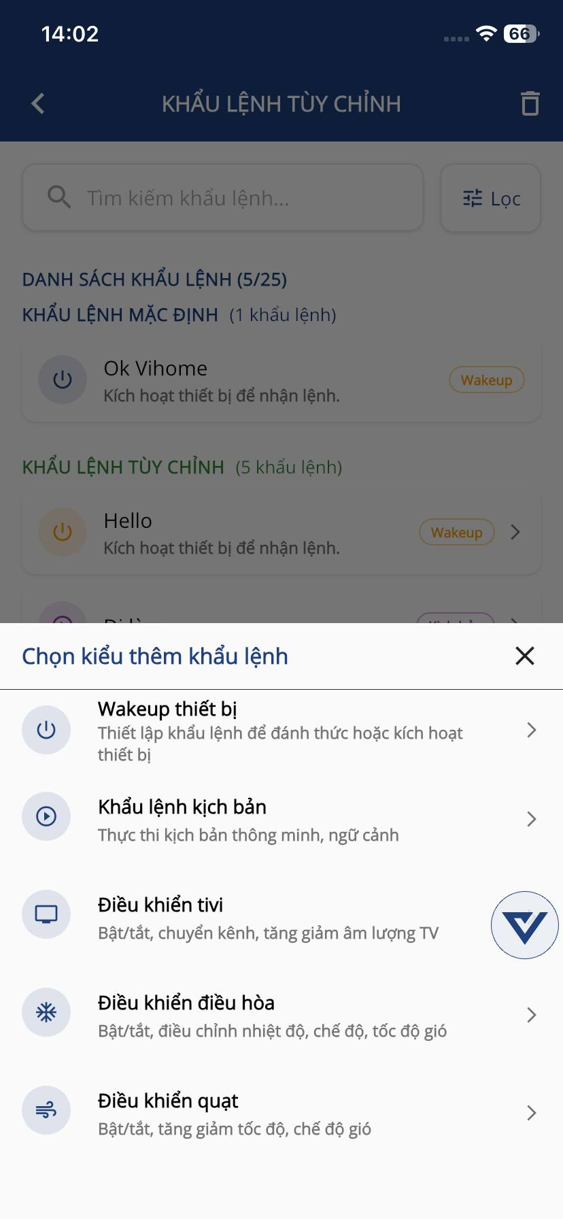
B6: Nhập thông tin khẩu lệnh (Tên khẩu lệnh, Tác vụ và Ghi âm khẩu lệnh)
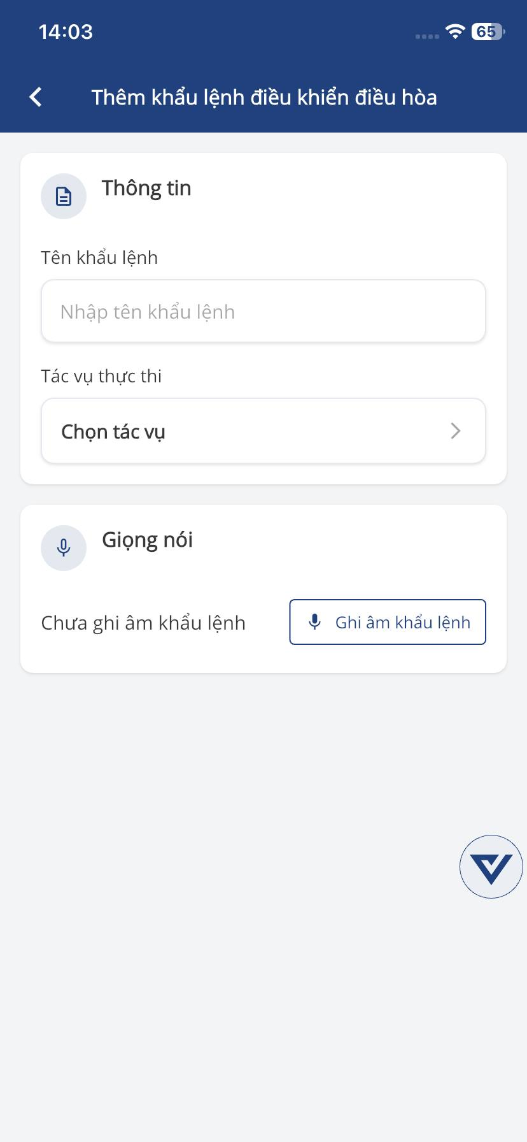 | 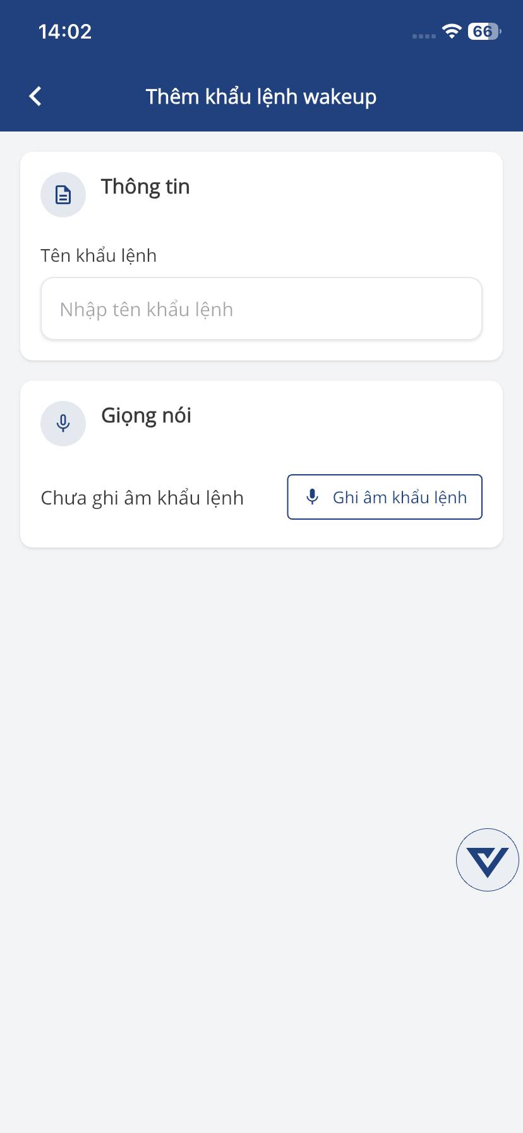

B7: Nhấn Lưu thông tin > Hiển thị khẩu lệnh vừa thêm tại danh sách khẩu lệnh tuỳ chỉnh

6.8. Cập nhật OTA
a) Mô tả: Cho phép người dùng cập nhật phiên bản mới của ứng dụng
b) Hướng dẫn:
B1: Tại màn hình trang chủ, chọn xem chi tiết Bộ điều khiển hồng ngoại thông minh > Hiển thị danh sách thiết bị điều khiển
B2: Nhấn chọn menu mở rộng, chọn cập nhật OTA > Hiển thị màn hình Cập nhật OTA
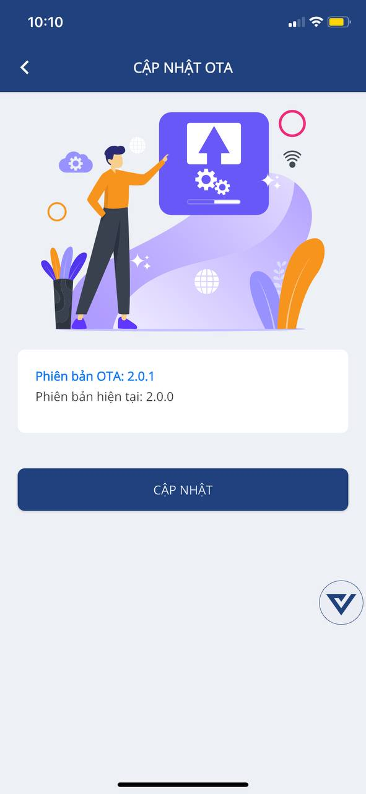
Màn hình cập nhật OTA
B3: Nhấn Cập nhật > Đợi quá trình cập nhật hoàn tất, thêm thiết bị thành công. Màn hình chuyển về màn hình Home

6.9. Cập nhật kết nối thiết bị
a) Mô tả: Cho phép kết nối thiết bị qua hình thức tự động/thủ công
b) Hướng dẫn:
B1: Tại màn hình trang chủ, chọn xem chi tiết Bộ điều khiển hồng ngoại thông minh > Hiển thị danh sách thiết bị điều khiển
B2: Nhấn chọn menu mở rộng, chọn Cập nhật kết nối > Hiển thị màn hình chọn mạng wifi cho thiết bị
B3: Nhập thông tin wifi > Nhấn Tiếp tục > Hiển thị màn hình hướng dẫn kết nối
B4: Tại menu mở rộng, chọn chế độ kết nối tự động/tủ công > Thực hiện kết nối theo các bước hướng dẫn trên màn hình hiển thị.
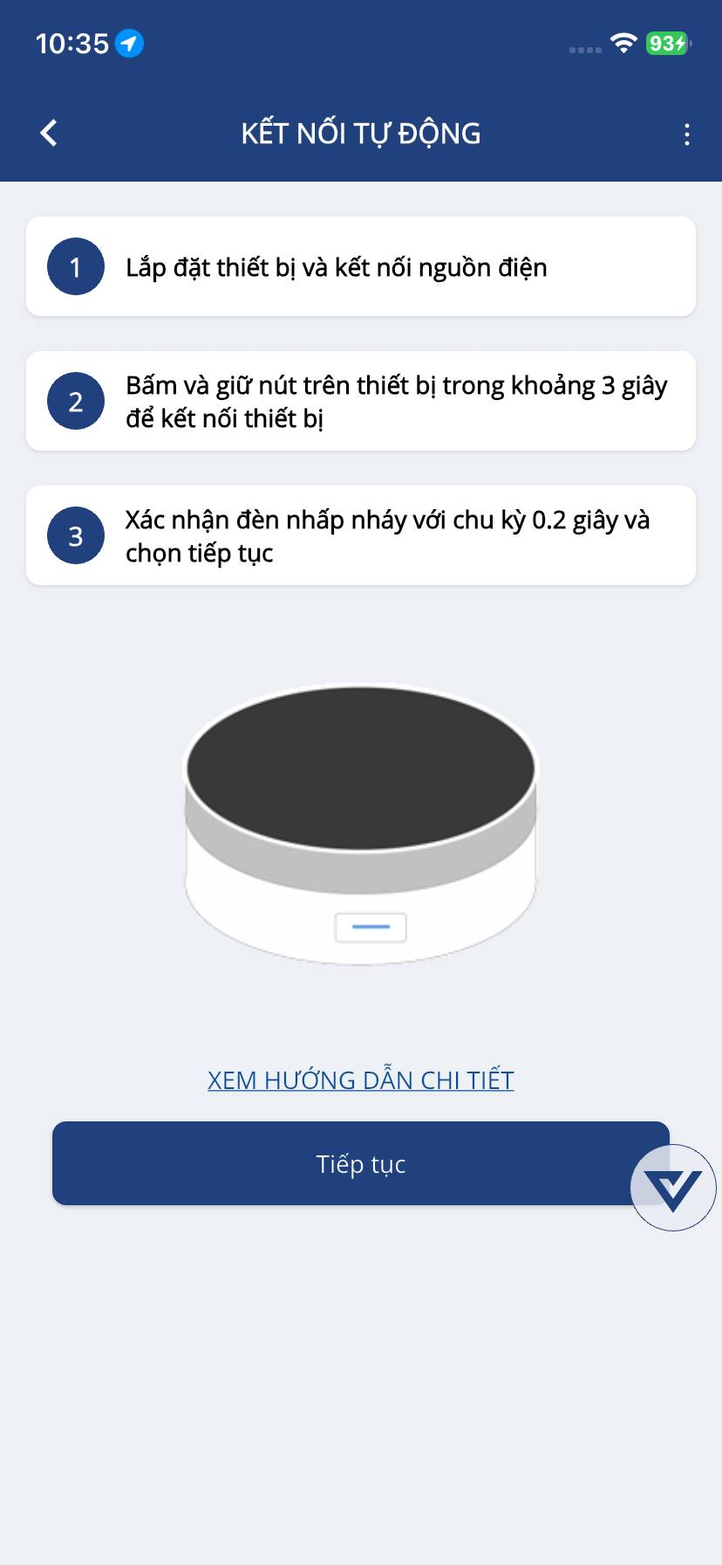 | 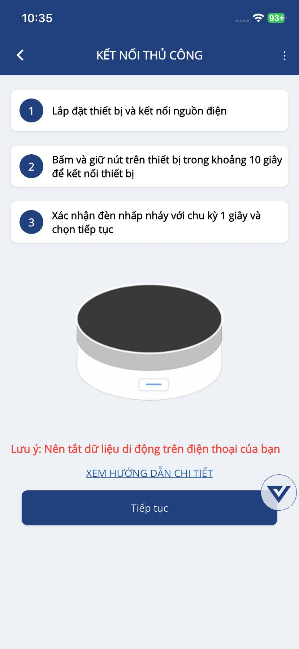

6.10. Lịch sử điều khiển
a) Mô tả: Giám sát lịch sử điều khiển của thiết bị điều hoà/quạt/tivi/...
b) Hướng dẫn:
B1: Tại màn hình trang chủ, chọn xem chi tiết Bộ điều khiển hồng ngoại thông minh > Hiển thị danh sách thiết bị điều khiển
B2: Nhấn chọn thiết bị điều khiển > Hiển thị màn hình điều khiển thiết bị
B3: Nhấn chọn biển tượng Xem chi tiết > Chọn Lịch sử điều khiển > Hiển thị màn hình Lịch sử điều khiển
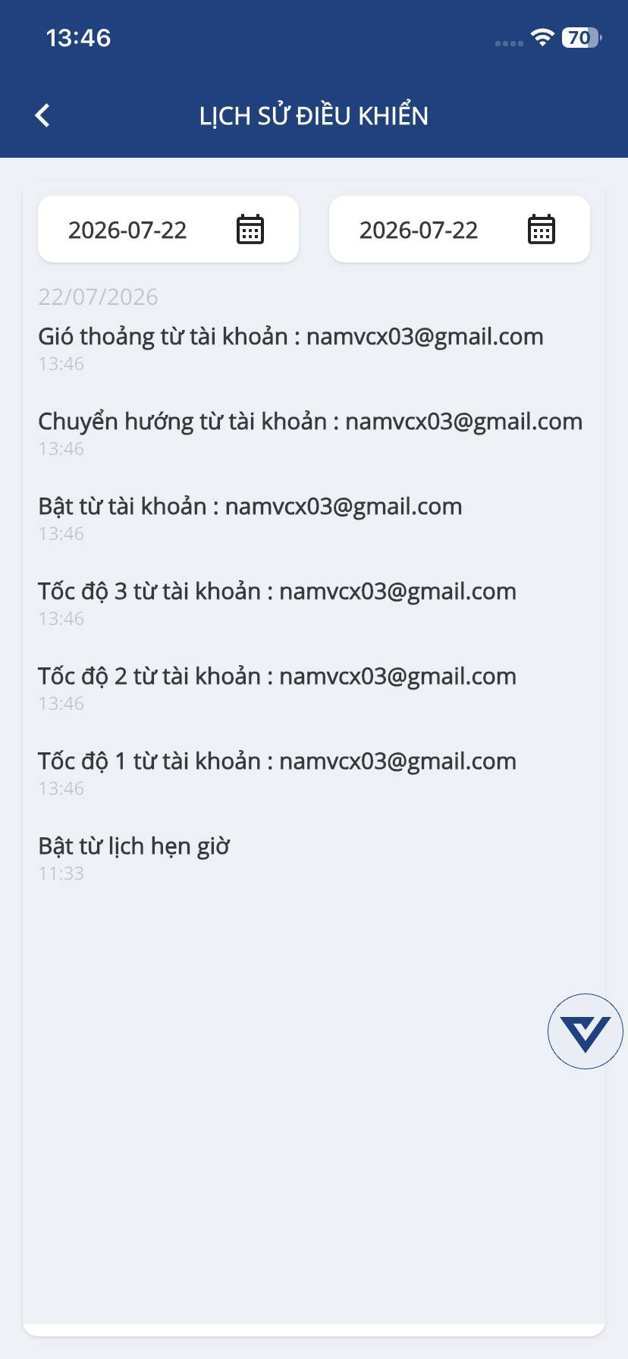
Màn hình Lịch sử điều khiển

6.11. Thiết lập kịch bản tự động
a) Mô tả: Thiết lập kịch bản tự động cho thiết bị
b) Hướng dẫn:
B1: Tại màn hình Trang chủ, chọn Kịch bản thông minh > Hiển thị màn hình kịch bản thông minh
B2: Chọn tab Tự động > Nhấn Tạo kịch bản tự động > Hiển thị màn hình thiết lập kịch bản tự động
B3: Thiết lập kịch bản tự động:
- Tên kịch bản
- Thực thi khẩu lệnh
- Điều kiện
- Tác vụ
- Thời gian hiệu lực
B4: Nhấn Lưu > Hệ thống lưu kịch bản thông tin vừa thiết lập, hiển thị tại màn hình Kịch bản thông minh với trạng thái ON
c) Một số kịch bản mẫu
STT | Tình huống | Thực thi khẩu lệnh | Điều kiện | Tác vụ
1 | Tăng nhiệt độ điều hoà khi thời tiết lạnh | Giảm nhiệu độ điều hoà | Nhiệt độ < 20 độ C  Độ ẩm > 60% | Vận hành thiết bị > Điều hoà: Nhiệt độ: 26 độ C  Chế độ: Heat  Gió: Auto
2 | Bật Tivi vào buổi tối | Xem tivi buổi tối | Hẹn giờ: 19h | Vận hành thiết bị > Tivi: Mở
3 | Bật quạt khi nhiệt độ cao | Bật quạt | Nhiệt độ > 27 độ C | Vận hành thiết bị > Quạt: Mở
4 | Tắt thiết bị khi rời nhà | Rời nhà | Thiết bị nhận diện khẩu lệnh “Rời nhà” | Vận hành thiết bị> Điều hoà/Tivi/quạt/.. thiết bị hồng ngoại: Tắt

6.12. Thiết lập ngữ cảnh
a) Mô tả: Thiết lập ngữ cảnh thông minh cho thiết bị
b) Hướng dẫn:
B1: Tại màn hình Trang chủ, chọn Kịch bản thông minh > Hiển thị màn hình kịch bản thông minh
B2: Chọn tab Ngữ cảnh > Nhấn Tạo ngữ cảnh > Hiển thị màn hình thiết lập ngữ cảnh thông minh
B3: Thiết lập ngữ cảnh:
- Tên ngữ cảnh
- Thực thi khẩu lệnh
- Tác vụ
c) Một số ngữ cảnh mẫu
STT | Ngữ cảnh | Thực thi khẩu lệnh | Tác vụ
1 | Xem TV | Tôi xem TV | Vận hành thiết bị > Tivi: Bật
2 | Nghỉ ngơi | Tôi nghỉ ngơi | Vận hành thiết bị > Tivi: Tắt > Quạt: Tắt > Điều hoà: Bật – 26 độ C
3 | Về nhà | Tôi về nhà | Vận hành thiết bị > Điều hoà: Bật – 26 độ C, Quạt: Bật
4 | Buổi sáng | Chào buổi sáng | Vận hành thiết thị: Quạt: Bật, TiVi: Bật
6 | Tắt tất cả | Tắt tất cả thiết bị | Vận hành thiết bị: Quạt: Tắt, Điều hoà: Tắt, Tivi: Tắt

C. HƯỚNG DẪN LẮP ĐẶT AN TOÀN

1. Hướng dẫn lắp đặt

1.1. Chuẩn bị
- Adapter và dây nguồn đi kèm thiết bị.
- Thiết bị điện tử sử dụng điều khiển hồng ngoại như TV, điều hòa, quạt, ...
- Điện thoại đã cài ứng dụng Vhomenex và đã kết nối với hệ thống Mesh/Gateway.
- Khu vực lắp đặt có nguồn điện phù hợp và thuận tiện để thiết bị phát tín hiệu hồng ngoại đến thiết bị cần điều khiển.

1.2. Xác định vị trí lắp đặt
- Đặt bộ điều khiển hồng ngoại tại vị trí thông thoáng, ổn định và không bị che khuất.
- Đảm bảo thiết bị có hướng phát tín hiệu hồng ngoại về phía thiết bị cần điều khiển.
- Nên đặt bộ điều khiển trong cùng không gian với TV, điều hòa, quạt hoặc thiết bị điện tử cần điều khiển.
- Tránh đặt thiết bị phía sau đồ vật, trong tủ kín hoặc tại vị trí có vật cản che chắn đường truyền hồng ngoại.
- Đặt thiết bị gần nguồn điện và đảm bảo dây nguồn không bị kéo căng, gập hoặc đè lên.

1.3. Tiến hành lắp đặt
- Chọn vị trí lắp đặt phù hợp theo hướng dẫn ở trên.
- Chờ thiết bị khởi động và kiểm tra trạng thái hoạt động.
- Mở ứng dụng Vhomenex và thực hiện thêm bộ điều khiển hồng ngoại vào hệ thống theo hướng dẫn sử dụng.
- Thực hiện thiết lập các thiết bị cần điều khiển như TV, điều hòa, quạt,...
- Cấu hình các chức năng điều khiển tương ứng, ví dụ: bật/tắt, tăng/giảm âm lượng, chuyển kênh, điều chỉnh nhiệt độ, tốc độ quạt,...
- Thực hiện thử nghiệm điều khiển để đảm bảo tín hiệu hồng ngoại được truyền và thiết bị nhận lệnh chính xác.
Lưu ý: Không đặt bộ điều khiển hồng ngoại tại nơi có nhiệt độ cao, độ ẩm lớn, gần nguồn nước hoặc nơi có nguy cơ va đập. Không che chắn khu vực phát tín hiệu hồng ngoại của thiết bị.

2. Hướng dẫn kiểm tra sau lắp đặt
- Kiểm tra bộ điều khiển hồng ngoại đã được đặt cố định và kết nối nguồn điện đúng cách.
- Kiểm tra thiết bị đã hiển thị trên ứng dụng Vhomenex.
- Kiểm tra các thiết bị hồng ngoại đã được thêm và cấu hình thành công.
- Thực hiện các thao tác điều khiển cơ bản như bật/tắt TV, điều chỉnh nhiệt độ điều hòa hoặc bật/tắt quạt.
- Kiểm tra thiết bị nhận lệnh ổn định và chính xác.
- Kiểm tra khả năng thực thi khẩu lệnh nếu thiết bị được cấu hình điều khiển bằng giọng nói.
- Kiểm tra trạng thái kết nối của bộ điều khiển trên ứng dụng.
- Kiểm tra nhật ký hoạt động sau khi trạng thái cửa thay đổi.

3. Câu hỏi thường gặp
Câu hỏi | Tình trạng | Cách khắc phục
Không tìm thấy bộ điều khiển hồng ngoại khi thêm thiết bị | Thiết bị không xuất hiện trong danh sách quét | Kiểm tra nguồn điện, trạng thái kết nối và phạm vi kết nối Mesh/Gateway. Đưa thiết bị về chế độ kết nối và thực hiện quét lại.
Không điều khiển được TV/điều hòa/quạt | Thiết bị không phản hồi khi thực hiện thao tác trên ứng dụng | Kiểm tra thiết bị hồng ngoại đã được cấu hình đúng chưa; đảm bảo bộ điều khiển hướng về thiết bị cần điều khiển và không có vật cản.
Tín hiệu điều khiển không ổn định | Thiết bị lúc nhận, lúc không nhận lệnh | Đưa bộ điều khiển đến vị trí thông thoáng, giảm vật cản giữa bộ điều khiển và thiết bị cần điều khiển. Kiểm tra lại kết nối mạng/Mesh
Không điều khiển được bằng khẩu lệnh | Thiết bị không thực hiện tác vụ khi phát khẩu lệnh | Kiểm tra khẩu lệnh đã được cấu hình đúng chưa, kiểm tra kết nối của bộ điều khiển và thử thực hiện thao tác trực tiếp trên ứng dụng.
Thiết bị mất kết nối | Bộ điều khiển không hiển thị trạng thái kết nối trên ứng dụng | Kiểm tra nguồn điện, Gateway/Vconnex USB Converter và phạm vi kết nối. Khởi động lại thiết bị và thực hiện kết nối lại nếu cần.
Điều khiển sai thiết bị | Khẩu lệnh hoặc thao tác điều khiển tác động đến thiết bị không mong muốn | Kiểm tra lại tên thiết bị, loại thiết bị và cấu hình tín hiệu hồng ngoại trong ứng dụng.

